**Actitudes discriminatorias y posturas autoritarias demostró Oscar Valdez, en dialogo con autoridades y organizaciones Cajamarquinas.**

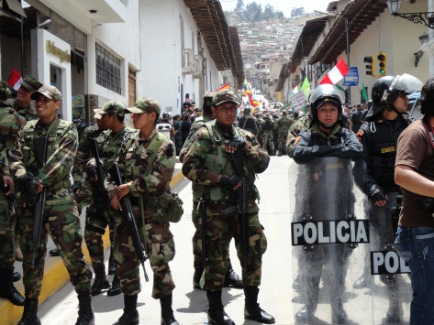**En carta que dirigirán al Presidente de la República, las autoridades y organizaciones de la región, solicitarán mediadores que coadyuven a encontrar salidas y evitar entorpecer el normal desarrollo de las mesas de trabajo.**

En horas de la tarde se reunió el Presidente Regional de Cajamarca Gregorio Santos Guerrero con autoridades locales y representantes de las organizaciones sociales de Cajamarca, con la finalidad de abordar la problemática ambiental ante actitudes antidemocráticas del Premier Oscar Valdez.

Como se sabe, hoy en el salón consistorial de la MPC se desarrolló una reunión entre la PCM encabezado por el Premier y autoridades regionales, locales y representantes de la sociedad civil, con la finalidad de abordar la instalación de mesas de trabajo que permita solucionar los problemas ambientales ocasionados por las empresas mineras, así como trabajar un plan de desarrollo integral para la región. Sin embargo por actitudes antidemocráticas del Premier Oscar Valdéz esta reunión se frustró, ocasionando malestar en las organizaciones sociales, autoridades locales y regionales.

En horas de la tarde el pueblo organizado, acordó solicitar al Presidente de la República Ollanta Humala, designar interlocutores con solvencia moral y actitudes democráticas para solucionar los problemas que aquejan a la región. En un manifiesto público, ratifican su voluntad de diálogo por el bien de Cajamarca y el país, pero al mismo tiempo deploran la actitud del Premier que daña la dignidad de un pueblo y de sus autoridades elegidas democráticamente.

Finalmente autoridades y organizaciones, invocan a no cerrar los espacios de diálogo y debate, por el contrario mostrar la mayor apertura para que en última cuenta quien resulte ganador sea los cajamarquinos y peruanos de todas las sangres.